**Пояснительная записка к ПМТ 31:19:1105024**

Во ФГИС ЕГРН содержатся сведения о территориальной зоне с номером 31:19-7.401 (обозначенная на снимке зеленым контуром). Согласно геодезической съемке, выполненной в рамках подготовки проекта межевания территории кадастрового квартала 31:19:1105024, в пределах улицы Малиновая – ул. Молодежная – границы п. Рудный Новооскольского городского округа Белгородской области, установлено, что необходимо внесение изменений в Правила землепользования и застройки Новооскольского городского округа Белгородской области, утвержденные Приказом управления архитектуры и градостроительства Белгородской области от 19.03.2024 г. №116-ОД-Н, в границы территориальной зоны П-5.

По результатам обработки материалов геодезической съемки границы земельных участков под сараи с условными номерами :ЗУ15, :ЗУ16, :ЗУ17, :ЗУ18, :ЗУ19, :ЗУ20, :ЗУ21, :ЗУ22, по координатам они частично выходят за границу территориальной зоны П-5 и располагаются в территориальной зоне Ж-2.

Для части границ вышеуказанных земельных участков необходимо изменить территориальную зону Ж-2 на территориальную зону П-5 – чтобы границы земельных участков полностью располагались в зоне П-5.

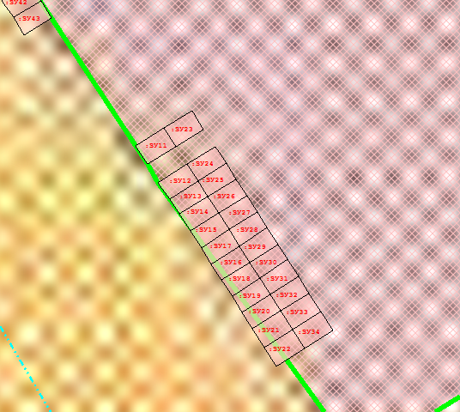

2. По результатам обработки материалов геодезической съемки границы земельных участков под сараи с условными номерами :ЗУ35, :ЗУ36, :ЗУ37, :ЗУ38, :ЗУ39, :ЗУ40, :ЗУ41, :ЗУ42, :ЗУ43 по координатам они частично выходят за границу территориальной зоны Ж-2 и располагаются в территориальной зоне П-5.

Для части границ вышеуказанных земельных участков необходимо изменить территориальную зону П-5 на территориальную зону Ж-2 – чтобы границы земельных участков полностью располагались в зоне Ж-2.

